Администрация Кировского муниципального района информирует

ШУМИМ, БРАТЦЫ?

С каждым годом проблемы, связанные с нарушением отдельными гражданами прав своих соседей, в том числе – с соблюдением норм тишины и покоя в ночное время, возрастают и становятся все более актуальными.
У соседей день рожденья или праздник с песнями и танцами, а вам утром на работу. Сосед с «золотыми» руками не успел доделать ремонт и в вечернее время после 23 часов сверлит очередное отверстие. Почти всем знакомая ситуация… Вариантов много, когда за стенкой (или наверху) шумят и мешают спать, но не все знают, что для не уважающих чужой сон соседей установлена административная ответственность.
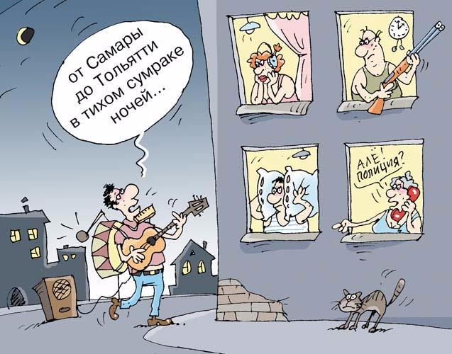

Областным законом Ленинградской области "Об административных правонарушениях" от 02.07.2003 г. № 47-оз предусмотрена административная ответственность за нарушение в помещениях и на территориях, защищаемых от шумовых воздействий, тишины и покоя граждан в период с 23 до 7 часов в будние дни, а также в нерабочие дни в соответствии с указами Президента Российской Федерации, с 22 до 10 часов в выходные и нерабочие праздничные дни, а также при производстве ремонтных, строительных и иных хозяйственных работ, влекущих нарушение тишины и покоя, с 13 до 15 часов в любой день.

К действиям, нарушающим тишину и покой относятся:

- использование телевизоров, радиоприемников, магнитофонов, других звуковоспроизводящих устройств, а также устройств звукоусиления, в том числе установленных на транспортных средствах, объектах торговли, общественного питания, объектах, предназначенных для организации досуга, повлекшее нарушение тишины и покоя;
- крики, свист, пение, игра на музыкальных инструментах, повлекшие нарушение тишины и покоя;
- непринятие владельцами автотранспортных средств мер по отключению звуковых сигналов сработавшей охранной сигнализации автотранспортного средства;
- применение пиротехнических средств, повлекшее нарушение тишины и покоя;
- производство земляных, ремонтных, строительных, разгрузочно-погрузочных работ, работ по благоустройству земельных участков либо иных хозяйственных работ, повлекшее нарушение тишины и покоя.
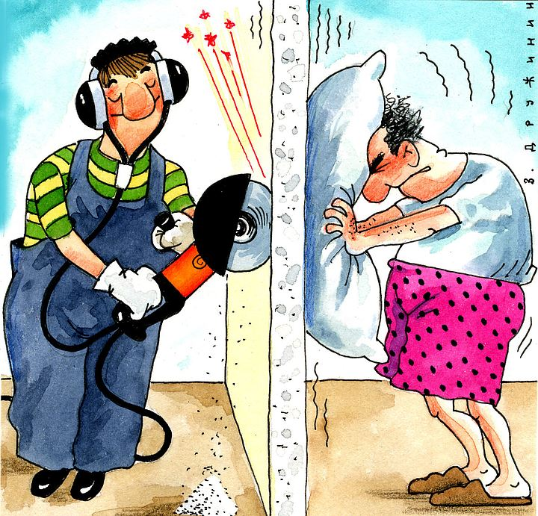

К помещениям и территориям, защищаемым от шумовых воздействий, относятся:

- жилые помещения (квартиры, комнаты в многоквартирных и жилых домах);
- подъезды, кабины лифтов, лестничные клетки и другие помещения общего пользования в многоквартирных и жилых домах;
- придомовые территории, в том числе площадки (детские, спортивные, игровые), расположенные на территории микрорайонов и групп многоквартирных (жилых) домов;
- помещения детских садов, домов-интернатов для детей, престарелых граждан и инвалидов, больниц, диспансеров, санаториев, домов отдыха, пансионатов, детских оздоровительных лагерей;
- помещения туристических баз, кемпингов и иных мест временного размещения туристов и отдыхающих граждан;
- номера гостиниц и жилые комнаты общежитий;
- территории детских садов, домов-интернатов для детей, престарелых граждан и инвалидов, больниц, диспансеров, санаториев, домов отдыха, пансионатов, детских оздоровительных лагерей, туристических баз, кемпингов и иных мест временного размещения туристов и отдыхающих граждан, гостиниц и общежитий;
- территории ведения гражданами садоводства или огородничества для собственных нужд.

Нарушение установленных норм тишины и покоя влечет за собой наложение административного штрафа на граждан в размере от пятисот рублей до одной тысячи рублей; на должностных лиц - от двух тысяч рублей до пяти тысяч рублей; на юридических лиц - от десяти тысяч рублей до пятнадцати тысяч рублей.
Повторное в течение года совершение аналогичного правонарушения, - влечет наложение административного штрафа на граждан в размере от одной тысячи рублей до двух тысяч рублей; на должностных лиц - от пяти тысяч рублей до семи тысяч рублей; на юридических лиц - от пятнадцати тысяч рублей до двадцати тысяч рублей.
Многие жители, страдающие от вышеуказанных действий своих соседей, в связи с недостаточной информированностью, не знают какие меры можно предпринять к нарушителям, что в свою очередь приводит к более наглым поступкам со стороны нарушителей, чувствующих безнаказанность своих действий.
Администрация Кировского муниципального района ЛО информирует о порядке Ваших действий в случае нарушения тишины покоя в ночное время:
- в случае первичного нарушения необходимо обратиться к Вашим соседям, с просьбой соблюдать нормы тишины и действующее законодательство;
- при повторных нарушениях следует обратиться в дежурную часть ОМВД с просьбой направить наряд полиции для фиксации правонарушения и оказания воздействия на шумящих соседей;
- в случае прибытия наряда полиции или участкового, сотрудник полиции составляет рапорт об обнаружении признаков правонарушения и получает заявление (объяснение) по данному факту;
- указанный материал регистрируется в отделе полиции и направляется для рассмотрения в органы местного самоуправления для проверки;
- в Вашем заявлении необходимо указать: дату и время (периода времени) совершенного нарушения, данные жильцов (соседей), нарушающих нормы тишины, их адрес, (по возможности) контактные телефоны, данные свидетелей, их адреса.
- при невозможности своевременного выезда сотрудников полиции заявление можно подать в дежурную часть Вашего отдела полиции на следующий день;
- так же Вы можете обратится с аналогичным заявлением в органы местного самоуправления (администрацию муниципального образования) на территории которого проживаете.

По данным заявлениям проводится проверка и при наличии установленных признаков нарушения административного законодательства составляется протокол, который направляется для рассмотрения в административную комиссию.

Администрация Кировского муниципального района ЛО

